令和６年８月吉日

各教育事務所長 様
各市町教育委員会教育長 様
各小・中・義務局育学校長 様
関係各位

釜石市教育委員会
教育長 髙 橋 勝
釜石市立唐丹中学校
校 長 金 野 学

令和５・６年度 釜石市教育委員会指定
学校公開研究会のご案内（第２次）

時下、皆様には、ますますご健勝のこととお喜び申し上げます。
さて、本校では、学校公開研究会を下記のとおり開催し、授業改善を図りながら、学校教育の一層の充実に努めて参りたいと考えております。
つきましては、ご多用の折とは存じますが、多数の皆様にご参会いただき、ご指導ご助言を賜りたく、ご案内申し上げます。
記
研究主題 「確かな学力を育成する指導の在り方」
～思考・判断・表現力を育む言語活動を通して～

１ 期 日 令和６年１１月１日（金）

２ 日 程
12:40  ～  １３:０５ | 13：１０  ～  14:00 | 移  動  ・  休  憩 | 14:15  ～  14:55 | 休  憩 | 15:05  ～  15:20 | 移  動 | 15:30  ～  16:40
受 付 | 公開授業 |  | 歓迎ﾊﾟﾌｫｰﾏﾝｽ  大石虎舞 |  | 全体会  研究概要説明 |  | 分科会  教科研究協議
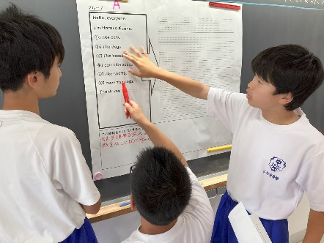
３ 会 場 釜石市立唐丹中学校

４ 主 催 釜石市教育委員会 釜石市立唐丹中学校
５ 公開授業 １３：１０～１４：００ 会場：各教室
学 級 | 教 科 | 授 業 者 | 単元（題材）名等
１年Ａ組 | 英 語 | 菅 野 晴 香 | ＰＲＯGRAM７ Research on Australia
２年Ａ組 | 数 学 | 小 松 萌 | 第4章 平行と合同
３年Ａ組 | 社 会 | 新 沼 拓 | 第3章 現代の民主政治と社会
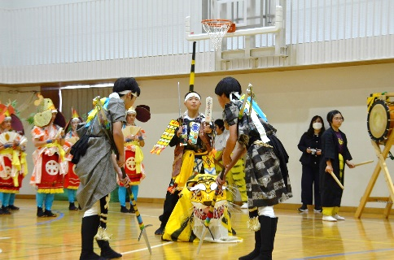
６ 歓迎パフォーマンス １４：１５～１４：５５ 会場：第1体育館
全校生徒による伝統芸能【大石虎舞】をご披露します。

７ 分科会（研究協議） １５：３０～１６：４０ 会場：各教室
分科会 | 助言者 | 司会者 | 記録者
英 語  （1年Ａ組） | 釜石市教育委員会  主任指導主事 和田 智恵 | 釜石市立大平中学校  教諭 藤井 望 | 釜石市立唐丹小学校  教諭 兼澤 桃花
数 学  （2年Ａ組） | 沿岸南部教育事務所  指導主事 髙橋 文義 | 釜石市立釜石東中学校  教諭 足利 圭一 | 釜石市立唐丹小学校  教諭 細谷 明利
社 会  （３年Ａ組） | 住田町教育委員会  主任指導主事 佐々木巳樹 | 釜石市立甲子中学校  教諭 川村 吉 | 釜石市立唐丹小学校  教諭 川村 悠平


８ 参加申込方法等
（１）参加方法 下のURLまたは2次元コードを読み取り、Ｇｏｏｇｌｅ Ｆｏｒｍから
必要事項をご入力し、お申込みください。
【URL】 https://forms.office.com/r/NNSB6Qgf4U
（２）申込期限 準備の都合上、１０月２５日（金）までにお申し込み願います。

９ お問い合わせ先 ※ご不明な点がございましたら、下記担当までお問い合わせください。
【担当】 釜石市立唐丹中学校 副校長 志田 清隆
〒026-0121 岩手県釜石市唐丹町字小白浜314
TEL：0193-55-2106 / FAX：0193-55-2667
Email：touni-jh@edu-kamaishi.jp

